# UiPath循环活动For Each的介绍和使用

1. **For Each的介绍**

For Each：循环迭代一个列表、数组、或其他类型的集合, 可以遍历并分别处理每条信息

1. **For Each在UiPath中的使用**
2. 打开设计器，在设计库中新建一个Flowchart

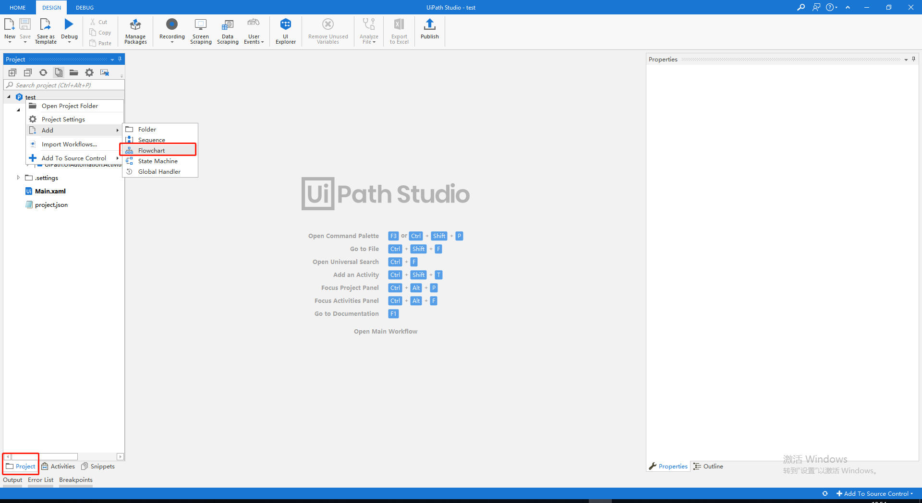

1. 为Flowchart命名并设置存储路径

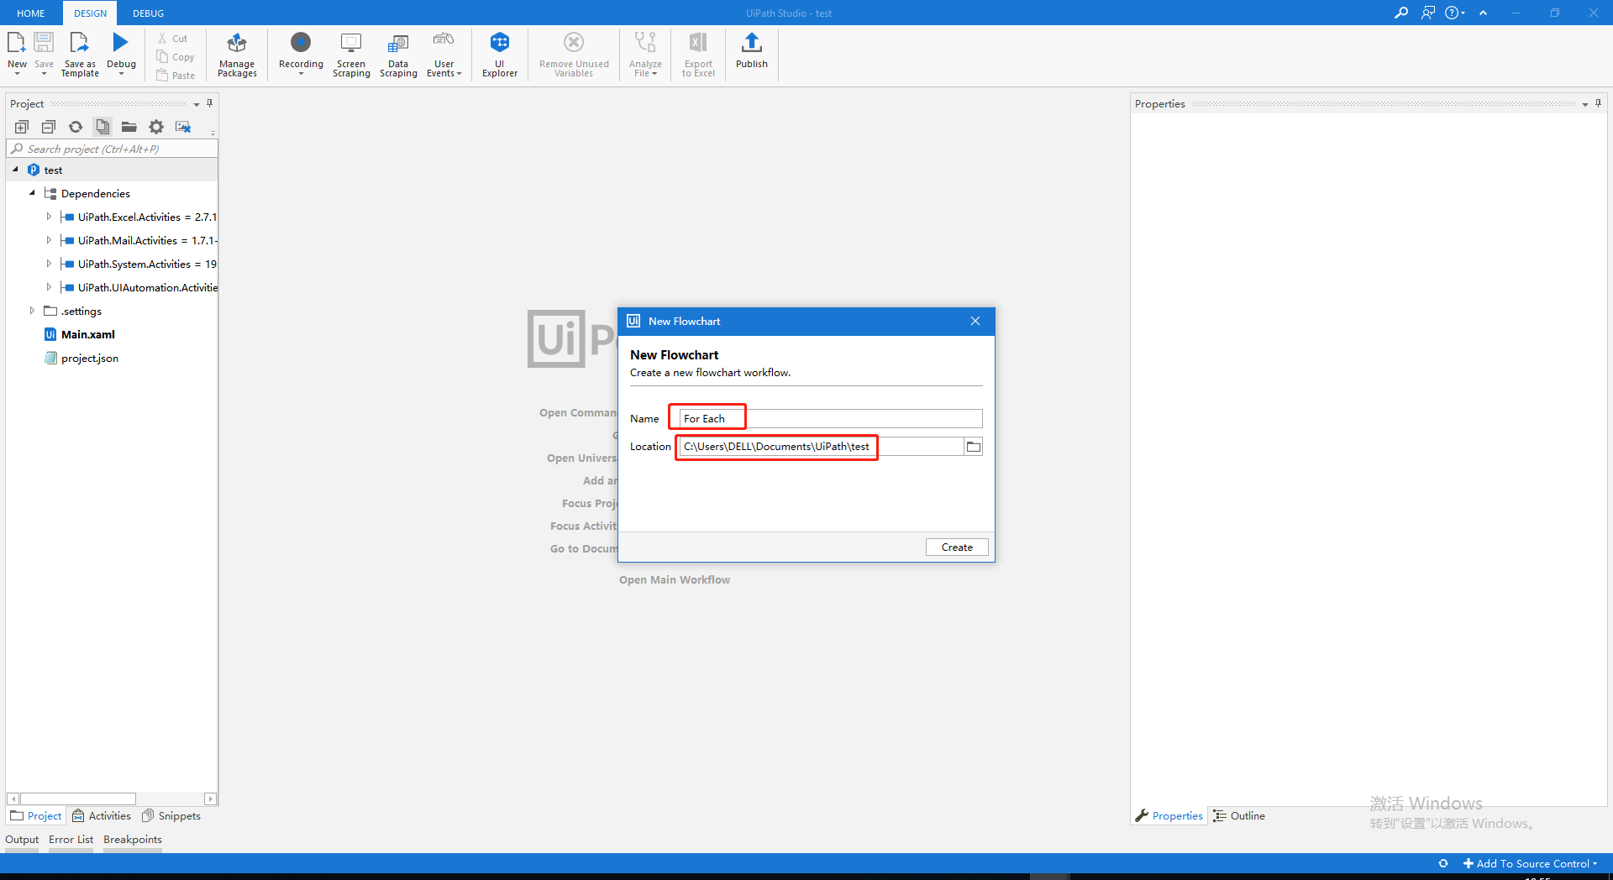

3.在Activities中搜索Assign,并将Assign控件拖至设计区

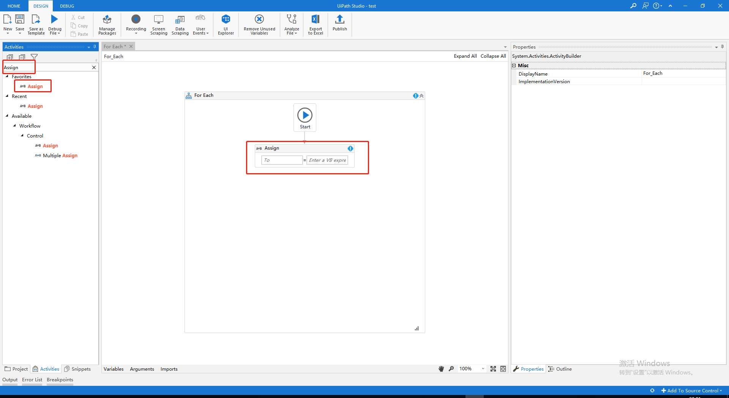

4.在Assign中设置变量，及为集合写入数据

注：Assign格式选择ArrayOf[T]--String，集合格式为{“”,””}

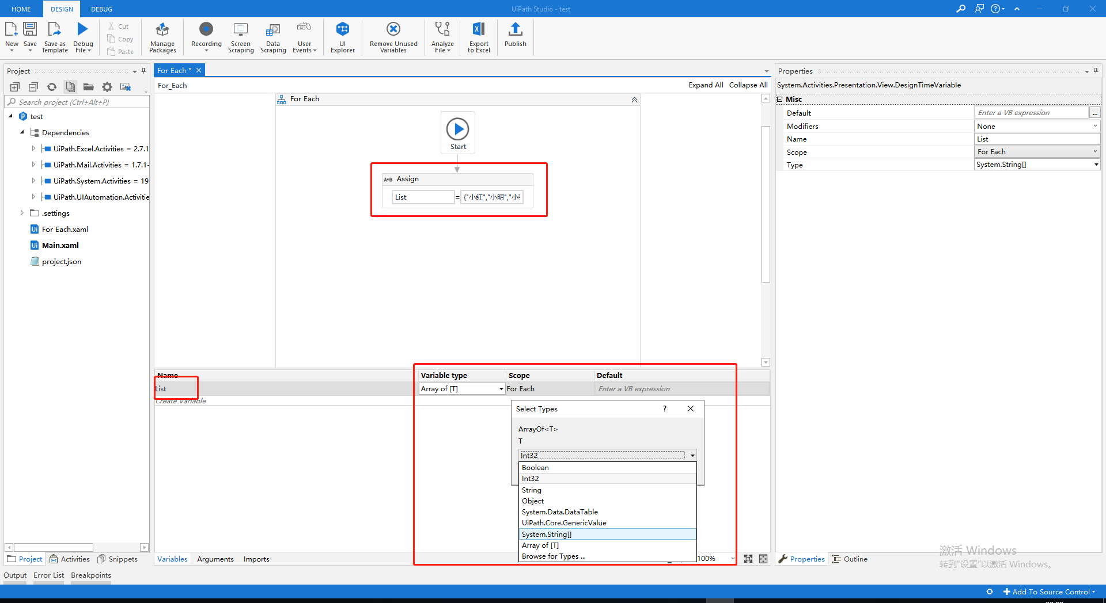

5.在Activities中搜索For Each,并将For Each控件拖至设计区

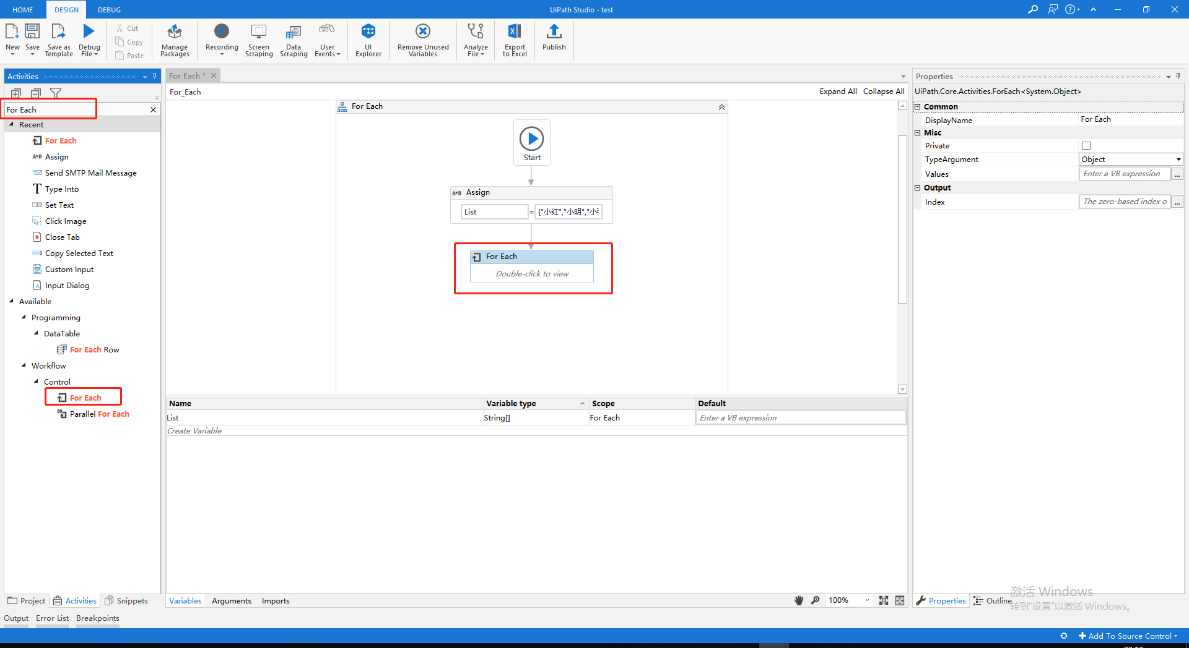

6.在For Each控件里填写传入变量值，并添加Log Message控件用来打印List

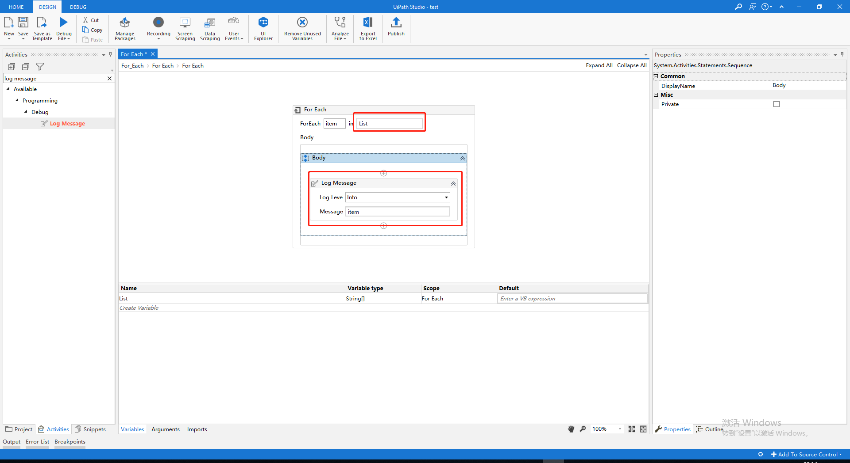

1. 点击Run执行，点击Output查看执行结果

